06.09.2024 ТГ-01

Практическая работа

**Тема**: «Использование различных методов при изучении биологических

# объектов»

# Краткие теоретические сведения.

Как и любая другая наука, биология имеет свой арсенал методов. Помимо научного метода познания, применяемого в других отраслях, в биологии широко используются такие методы, как исторический, сравнительно-описательный и др.

# Классификация методов биологических исследований

|  |  |
| --- | --- |
| Метод | Суть метода |
| Описательный | Применялся учеными в глубокой древности. Состоит в сборе фактического материала, наблюдении, описании различных объектов, явлений и их свойств в определенной среде. |
| Сравнительный | Сравнение и систематизация полученных при использовании других методов данных. Основное применение — анатомия, эмбриология, клеточная теория, палеонтология и проч. В современных исследованиях сравнительный метод часто заменяют на мониторинг, как более эффективный путь изучения предмета. Мониторинг позволяет проводить постоянное наблюдение, создавая отдельную биосферу или экосистему для конкретного объекта. Тщательное мониторинговое исследование включает в себя аналитику и дальнейший прогноз в отношении изучаемого предмета или явления. |
| Исторический | Выяснение закономерностей в возникновении живых организмов и их развитии, в становлении как структуры, в функциональности на фоне геологической истории земного шара. Метод позволил создать учение об эволюционном развитии органического мира. |
| Экспериментальный | Исследование основано на практическом опыте изменения базовых (природных) данных и на результатах наблюдений. Эксперимент может быть полевым или лабораторным. Именно он показывает самую полную и достоверную картину. |
| Мониторинг | система мероприятий по наблюдению, оценке и прогнозу изменения состояния исследуемого объекта, в частности биосферы. |
| Моделирование | Создание моделей дает техническую возможность для изучения и измерения процессов, явлений и объектов, которые невозможно познать в естественных условиях. Моделирование частично заменяет эксперимент. **Но у него есть и несколько дополнительных положительных преимуществ:**   * Имея единичный комплекс данных, возможна разработка некоторого числа моделей, для которых будет применена различная интерпретация исследуемого процесса. В итоге выбирается наиболее перспективная и плодотворная версия для теоретических истолкований. * При моделировании можно производить различные изменения, вводить дополнения, использовать упрощение. * Возможно совмещение экспериментального метода и теоретического (модельные эксперименты). |

|  |  |
| --- | --- |
|  | * В сложных многоструктурных моделях большинство задач выполняют с помощью компьютерных технологий, что существенно упрощает процесс исследования. * В настоящее время моделирование как метод, применяемый в биологии, выполняет самостоятельные задачи и относится к обособленной ступени в ходе создания теории или учения. Помимо неоспоримых достоинств, у теоретических методов исследования присутствует один, но неоспоримый недостаток: они не могут оказывать воздействие на наблюдаемые процессы, объекты или явления. Они только помогают их обнаружению и выявлению скрытых закономерностей. |

Как наука, биология формировалась в результате исследований и экспериментов в других областях: физике, математике, химии, т. е. естественных наук. Поэтому некоторые методы применимые для исследований в биологии пришли из смежных, пограничных отраслей: биофизика, биохимия, вирусология, экология.

Любой метод — это, прежде всего, путь для достижения цели, установления истины. И эмпирические, и теоретические способы в полной мере отвечают этим требованиям. Но в некоторых случаях возникает потребность в получения дополнительных, современных, более достоверных данных. В таком случае средством для достижения целей служит применение специальных конкретных исследований**.**

* **Генеалогический.** В сути исследования — изучение и систематический анализ родословной, и выявление наследственной природы некоторых явлений и возможности развития патологий.
* **Палеонтологический.** Выясняет родство между объектами, организмами и явлениями с помощью исследований земной коры в разных геологических слоях. Данный метод бывает филогенетический и биогенетический (сравнительно-эмбриологический или сравнительно-анатомический). Первый исследует историческое развитие целой формы, второй — отдельного организма.
* **Цитологический** (микроскопирование или цитогенетический метод). Микробиологическое исследование клетки с помощью микроскопа. Назначение — выявление хромосомных, генных, митохондриальных мутаций, онкопатологий и т. д. Клетка с аномалией становится предшественницей развития целой колонии клеток, которые со временем сформируются в опухоль или стигму дизэмбриогенеза. Своевременное исследование способствует установлению диагноза на раннем сроке и принятию тактического решения о схеме лечения.
* **Биохимический.** Задача — изучение химико-биологических процессов в организме, с помощью исследования различных жидкостей, выявление нарушений обмена веществ, происходящих в результате наследственных причин. Это наиболее точный метод диагностики, на конечную картину которого не может повлиять даже прием различных препаратов или имеющееся заболевание. При этом не требуется забора большого количества материала, метод применим многократно, все анализы проводятся в самые кратчайшие сроки. Самым простым примером биохимического исследования является известный всем общий анализ крови.

Все перечисленные биологические методы имеют тесную связь друг с другом, между ними невозможно провести четкую границу. Они применимы либо последовательно друг за другом, либо одновременно в сочетании. Только так можно получить четкую картину изучаемого явления или процесса. Многолетняя история развития науки позволила накопить невероятно большой практический, эмпирический и теоретический опыт, разработано множество методик, например, подготовки препаратов (фиксация объектов химикатами — спирт, формалин, хлороформ и проч.), окрашивание эозином, йодом,

гематоксилином и проч. Созданные для исследований приборы уже сами по себе являются результатом научного прогресса. Они позволяют производить изучение биохимических, молекулярных, электромагнитных и других процессов в живых клетках, тканях, органах и т. д. Перед учеными всех времен регулярно ставятся все новые и новые задачи, которые требуют решения. Для этого им приходится изучать полученные данные, собирать материалы, выдвигать гипотезы, проводить анализы. Все это в совокупности и носит название «научное исследование». И именно такие исследования позволяют в итоге создавать целостную биологическую картину мира.

Проведение наблюдений и экспериментов требует зачастую применения специального оборудования, такого как микроскопы, центрифуги, спектрофотометры и др.

**Инструментальный метод** включает в себя микроскопию, электрографию, радиолокацию и дифференциальное центрифугирование.

**Микроскопия** широко применяется в зоологии, ботанике, анатомии человека, гистологии, цитологии, генетике, эмбриологии, палеонтологии, экологии и других разделах биологии. Она позволяет изучить тонкое строение объектов с использованием световых, электронных, рентгеновских и других типов микроскопов.

Устройство светового микроскопа. Световой микроскоп состоит из оптических и механических частей. Оптические части участвуют в построении изображения, а механические служат для удобства пользования оптическими частями (рис. 2).

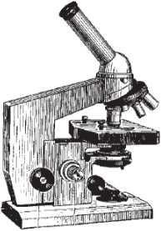

Рис. 3. Внешний вид светового микроскопа

Общее увеличение микроскопа определяется по формуле:

увеличение объектива х увеличение окуляра= увеличение микроскопа.

Например, если объектив увеличивает объект в 8 раз, а окуляр — в 7, то общее увеличение микроскопа равно 56.

**Дифференциальное центрифугирование**, или **фракционирование,** позволяет разделить частицы по их размерам и плотности под действием центробежной силы, что активно используется при изучении строения биологических молекул и клеток.

Арсенал методов биологии постоянно обновляется, и в настоящее время охватить его полностью практически невозможно.

**Научный метод** познания включает в себя наблюдение, формулировку гипотез, эксперимент, моделирование, анализ результатов и выведение общих закономерностей (рис.1).

*Наблюдение* — это целенаправленное восприятие объектов и явлений с помощью органов чувств или приборов, обусловленное задачей деятельности. Основным условием научного наблюдения является его объективность, т. е. возможность проверки полученных данных путем повторного наблюдения или применения иных методов исследования, например эксперимента. Полученные в результате наблюдения факты называются *данными*. Они могут быть как *качественными* (описывающими запах, вкус, цвет, форму и т. д.), так и *количественными*, причем количественные данные являются более точными, чем качественные.

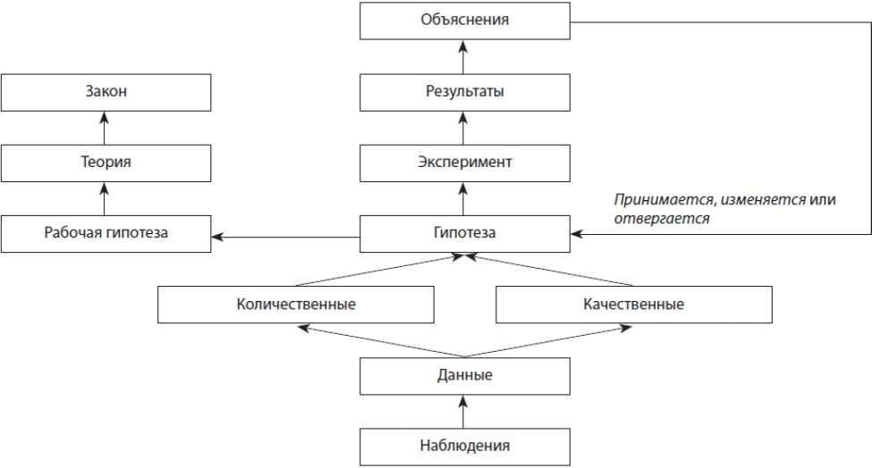

**Рис. 1.** Схематическое изображение научного метода исследования

На основе данных наблюдений формулируется *гипотеза* — предположительное суждение о закономерной связи явлений. Гипотеза подвергается проверке в серии экспериментов.

***Экспериментом*** называется научно поставленный опыт, наблюдение исследуемого явления в контролируемых условиях, позволяющих выявить характеристики данного объекта или явления. Высшей формой эксперимента

является *моделирование* — исследование каких-либо явлений, процессов или систем объектов путем построения и изучения их моделей. По существу, это одна из основных категорий теории познания: на идее моделирования базируется любой метод научного исследования — как теоретический, так и экспериментальный.

Результаты эксперимента и моделирования подвергаются тщательному анализу. *Анализом* называют метод научного исследования путем разложения предмета на составные части или мысленного расчленения объекта путем логической абстракции. Анализ неразрывно связан с синтезом. *Синтез* — это метод изучения предмета в его целостности, в единстве и взаимной связи его частей. В результате анализа и синтеза наиболее удачная гипотеза исследования становится *рабочей гипотезой*, и если она способна устоять при попытках ее опровержения и по-прежнему удачно предсказывает ранее необъясненные факты и взаимосвязи, то она может стать теорией.

Под *теорией* понимают такую форму научного знания, которая дает целостное представление о закономерностях и существенных связях действительности. Общее направление научного исследования состоит в достижении более высоких уровней предсказуемости. Если теорию не способны изменить никакие факты, а встречающиеся отклонения от нее регулярны и предсказуемы, то ее можно возвести в ранг *закона* — необходимого, существенного, устойчивого, повторяющегося отношения между явлениями в природе.

По мере увеличения совокупности знаний и совершенствования методов исследования гипотезы и прочно укоренившиеся теории могут оспариваться, видоизменяться и даже отвергаться, поскольку сами научные знания по своей природе динамичны и постоянно подвергаются критическому переосмыслению.

# Практическая работа № 1.

Использование различных методов при изучении биологических объектов

**Цель**: сформировать понятие об использовании различных биологических методов при изучении биологических объектов

# ХОД РАБОТЫ

1. Заполните недостающие элементы в таблице.

**Первую строку в таблице не записывайте** (это пример заполнения)

* + № 1,3, 7 – 9 – запишите названия методов описанные в третьей колонке;
  + № 2,4, 6 – запишите примеры применения названых методов.

# Методы биологических исследований

|  |  |  |
| --- | --- | --- |
| № п/п | Метод | Применение метода |
|  | Близнецовый | Определение роли факторов среды в формировании фенотипа человека |
| 1 |  | Если сравнивать шерсть бурого и белого медведя, то можно прийти к выводу, что по своим свойствам они много в чем схожи друг с другом (густота, длина, ощущения при прикосновении к ней и т. д.), однако различаются в окраске. |
| 2 | Исторический |  |
| 3 |  | Опыт, доказывающий образование крахмала при фотосинтезе. |
| 4 | Моделирование |  |
| 5 |  | Выработка условного рефлекса - выделение слюны на вид лимона |
| 6 | Биохимический |  |
| 7 |  | Изучение особенностей фаз митоза на фиксированном препарате |
| 8 |  | Выявление характера наследования признака путём составления родословной |
| 9 |  | Палеонтолог описывает кости скелета вымершего животного |

1. Запишите основные этапы научного исследования в виде схемы.

# Сделайте ВЫВОД:

- о каких методах современных биологических исследований, вы узнали впервые, выполнив практическую работу